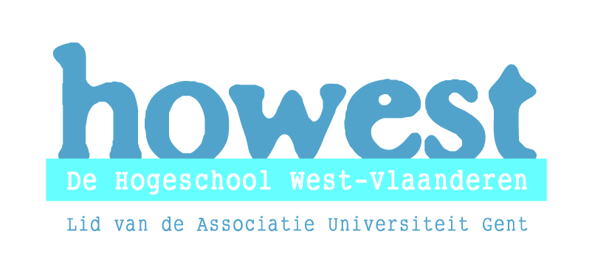
 |  |  | Nagelezen door:
 |  |  |  | datum | handtekening
 |  |  | de mentor
 | St.-Jorisstraat 71  8000 Brugge  tel. 050 33 32 68  e-mail: ines.vandamme@howest.be tim.coppejans@howest.be |  | de lector

Lesvoorbereiding
Hospiteerschool: KTA Brugge | Student: Niels Bossuyt
Klas:2BEM | Jaar en opleiding : 3LO BWR
Mentor: Mevr Pynoo | Opleidingsonderdeel : Lichamelijke opvoeding
Datum: 15/02/10 | Vaklector: Dhr. Wets
Uur: 11.10u – 12.00u | Pedagoog:Mevr. Vandamme

LESONDERWERP

- Reddend zwemmen

SITUERING IN LEERPLAN

Domein 1: Individuele beweginggebieden
- Motorische competenties
- Gezonde en veilige levensstijl
- Positief zelfbeeld en sociaal functioneren

LEERPLANDOELEN

- Motorische competenties
LO 25 lln kunnen één zwemslag doeltreffend uitvoeren
LO 26 lln kunnen voorbereidende vormen van reddend zwemmen uitvoeren

- Gezonde en veilige levensstijl
LO 2 VG 7 lln kunnen zich veilig bewegen in en rond het water
LO 2-29 – VG 1 lln passen voor en na het zwemmen de hygiënische regels toe

- Positief zelfbeeld en sociaal functioneren
LO 4 VL 6 lln oefenen zelfstandig en onder begeleiding in kleine groepen
LO 35 lln tonen inzet en volharding en leren eigen grenzen verleggen.

BEGINSITUATIE

Aantal leerlingen: 14 lln
Les ruimte: Volledige zwembad beschikbaar
Niveau: De lln hebben kunnen schoolslag en de basis van borstcrawl
Homogeen/ heterogeen: Homogene groep (allemaal jongens)

LESDOELSTELLINGEN

- Motorisch
- Lln kunnen technisch redderscrawl goed uitvoeren
- Lln kunnen redderssprong
- Lln kunnen adem goed en lang inhouden

- Cognitief
- Lln kennen hulptechnieken bij redderssprong
- Lln kennen hulptechnieken bij eendenssprong

- Dynamich-affectief
- Lln steunen elkaar bij de oefeningen

LESSTRUCTUUR

- Opwarming
- 4 lengtes schoolslag en borstcrawl

- Kern
- Redderssprong
- Redderssprong + bodem
- Onder water
- Apnea
- Onder water
- Redderssprong + eendenduik

- Slot
- Leergesprek

Doelstellingen | Leeractiviteiten | Didactisch handelen | T | Organisatie
Lln kunnen technisch redderscrawl goed uitvoeren  Lln kunnen redderduik  Lln kennen hulptechnieken bij redderduik  Lln kunnen technisch redderscrawl goed uitvoeren  Lln kunnen redderduik  Lln kennen hulptechnieken bij redderduik  Lln steunen elkaar bij de oefeningen  Lln kunnen technisch redderscrawl goed uitvoeren  Lln kunnen redderduik  Lln kennen hulptechnieken bij redderduik  Lln steunen elkaar bij de oefeningen  Lln steunen elkaar bij de oefeningen  Lln kunnen technisch redderscrawl goed uitvoeren  Lln kunnen redderduik  Lln kunnen adem goed en lang inhouden  Lln kennen hulptechnieken bij redderduik  Lln kunnen technisch redderscrawl goed uitvoeren  Lln kunnen redderduik  Lln kennen hulptechnieken bij redderduik  Lln kennen hulptechnieken bij eendenduik | Opwarming:  4 lengtes schoolslag en borstcrawl  - Lln verdelen zich over de blokken. De lln zwemmen een lengte in schoolslag en in het terugkeren zwemmen ze borstcrawl. Op signaal vertrekken de eerste lln.  Kern:  Redderssprong  - De lln zijn verdeeld over aan de blokken en oefenen de redderssprong. De lln komen telkens uit het water. De lk komt langs om feedback te geven.  Redderssprong + bodem  - De lln staan met 2 achter elkaar. De eerste ll voert redderduik uit en zwemt een lengte. In het terug keren tikken de lln de bodem en komen uit het water.  Onder water  - De lln verdelen zich over de blokken. Op signaal van de lk vertekken de eerste lln. Ze proberen zo ver mogelijk onderwater te zwemmen.  Apnea  - De lln verspreiden zich aan de boord in het water. Op signaal ademen de lln goed in en gaan onder water. De lln blijven een aantal seconden onderwater.  - 10 sec.  - 20 sec.  - 30 sec.  - 40 sec.  - 1 min  - Om ter langst  Onder water  - De lln verdelen zich over de blokken. Op signaal van de lk vertekken de eerste lln. Ze proberen zo ver mogelijk onderwater te zwemmen.  Redderssprong + eendenduik  - De lln springen in het water met een redderssprong en zwemmen een lengte in schoolslag. In de lengte terug zwemmen ze ook schoolslag en op het einde doen de lln een eendenduik. Daarna komen ze uit het water.  Slot:  Vrij zwemmen  Materiaal opruimen | Didachtische werkvorm: Cardiovasculair  Groepering: klassikaal  Afspraken:  - Op fluitsignaal iedereen stil.  - Laat voldoende afstand met je voorganger  Aandachtspunten:  - Armen hoek van 90°  - Benen hoek van 90° en stuwen  - Pijlfase  Didachtische werkvorm: Oefenvorm  Groepering: Individueel  Afspraken:  - Op fluitsignaal iedereen stil.  - Kijk uit waar een andere ll springt  Aandachtspunten:  - Tenen over de boord  - 1 knie geplooid  - Romp lichtjes voorover gebogen  - Armen gespreid ( evt. slaan op het water)  Didachtische werkvorm: Oefenvorm  Groepering: Individueel  Afspraken:  - Op fluitsignaal iedereen stil.  - Kijk uit waar een andere ll springt  Aandachtspunten:  - Tenen over de boord  - 1 knie geplooid  - Romp lichtjes voorover gebogen  - Armen gespreid ( evt. slaan op het water)  - Handen langs het lichaam  - Romp voorover  - Benen opzwaaien  Didachtische werkvorm: Oefenvorm  Groepering: Individueel  Afspraken:  - Op fluitsignaal iedereen stil.  - Op signaal van de lk vertrekken de lln  Aandachtspunten:  - Goed inademen voor je in het water duikt.  Didachtische werkvorm: Oefenvorm  Groepering: Individueel  Afspraken:  - Op fluitsignaal iedereen stil.  - Neem voldoende afstand van je buren.  Aandachtspunten:  - Goed inademen voor je onder water gaat.  - Traag kleine lucht belletjes maken.  Didachtische werkvorm: Oefenvorm  Groepering: Individueel  Afspraken:  - Op fluitsignaal iedereen stil.  - Op signaal van de lk vertrekken de lln  Aandachtspunten:  - Goed inademen voor je in het water duikt.  Didachtische werkvorm: Oefenvorm  Groepering: Individueel  Afspraken:  - Op fluitsignaal iedereen stil.  - Kijk uit waar een andere ll springt  Aandachtspunten:  - Tenen over de boord  - 1 knie geplooid  - Romp lichtjes voorover gebogen  - Armen gespreid ( evt. slaan op het water)  - Handen naast het lichaam en neerwaarts duwen  - Romp verticaal onder water buigen  - Benen gestrekt in het verlengde brengen van de romp  Groepering: Individueel  Afspraken:  - Let op de veiligheid voor jezelf en de anderen | +/-7min  +/-6min  +/-6min  +/-4min  +/-4min  +/-6min  +/-7min  +/-5min

ZAALOPSTELLING

MATERIAALLIJST:

- Een staaf

BIBLIOGRAFIE:
- Leerplan GO 1e graad B-stroom

